Национальный Исследовательский Университет

«Московский Энергетический Институт»

Кафедра прикладной математики и искусственного интеллекта

Тема: Модульное тестирование кода на языке Java с применением JUnit.

Студент: Ростовых Александра

Москва 2021

**Цель работы**

Научиться разрабатывать модульные тесты для кода на языке Java с применением JUnit. Разработать модульный тест с применением библиотеки JUnit 4 для программного кода, разработанного на языке Java.

**1. Создать в среде разработки Eclipse (или IntelliJ IDEA) консольный проект Java (Java Application). Подключить к проекту библиотеку JUnit версии 4.**

В IDE IntelliJ IDEA создаем консольный проект, система сборки – Gradle.

**2. Создать несколько классов, которые будут имитировать тестируемую логику.**

Класс Person:

package Classes;  
  
public class Person {  
 public int age;  
 public String name;  
 public double weight, height;  
 double def = 50;  
 double defh = 165;  
 public Person(String str, int age1,double w, double height1)  
 {  
 this.name = str;  
 this.age = age1;  
 this.weight = w;  
 this.height = height1;  
  
 }  
 public Person()  
 {  
 this.name = "Ростовых";  
 this.age = 0;  
 this.weight = 0;  
 this.height = 0;  
 }  
 public double IMT(double w, double height1)  
 {  
 if (w > 0 && height1>0)  
 {  
 return w/(height1*height1/10000);  
 }  
 else return 0;  
 }  
  
 public double IMT()  
 {  
 return (weight > 0 && height > 0) ? (weight / (height * height / 10000)) : 0;  
  
 }  
 public int category( int age1, double w, double height1)  
 {  
 if (age1>0)  
 {  
 if (w > 0 && height > 0)  
 return (int)Math.*abs*(age1 - IMT(w, height1))+1;  
 else return (int)(IMT(def, defh)/5)+2;  
 }  
 else return -1;  
 }  
  
 public boolean IsCorrect()  
 {  
 return (name == "" || age < 0 || weight < 0 || height < 0) ? false : true;  
 }  
 public void FullName() throws PersonException {  
 if (this.name == "")  
 {  
 throw new PersonException("Name can't be empty");  
 }  
 else  
 {  
 this.name = "Ростовых Александра Дмитриевна";  
 }  
  
 }  
  
}

И класс исключений:

package Classes;  
  
public class PersonException extends Exception {  
 public PersonException(String msg) {  
 super(msg);  
 }  
}

А так же класс Student:

package Classes;  
  
public class Student   
{  
 public String name;  
 public int score;  
 public int Sum;  
  
 public Student(String name, int score)  
  
 {  
 this.name = name;  
 this.score = score;  
 this.Sum = score;  
 }  
 public String getName() {  
 return this.name;  
 }  
  
 public double getScore() {  
 return this.score;  
 }  
  
 public void Newscore(int score)  
 {  
 this.score += score;  
 this.Sum += score;  
 }  
 public double averagescore(int Sum, int count)  
 {  
 return (double)Sum / count;  
 }  
  
 public int ID(int Sum, int count)  
 {  
 return (int)(averagescore(Sum, count)/5+this.score*234-this.Sum);  
 }  
}

**3. Создать в проекте новый тестовый класс.**

Создали новый тестовый класс, назвали его TestClass:

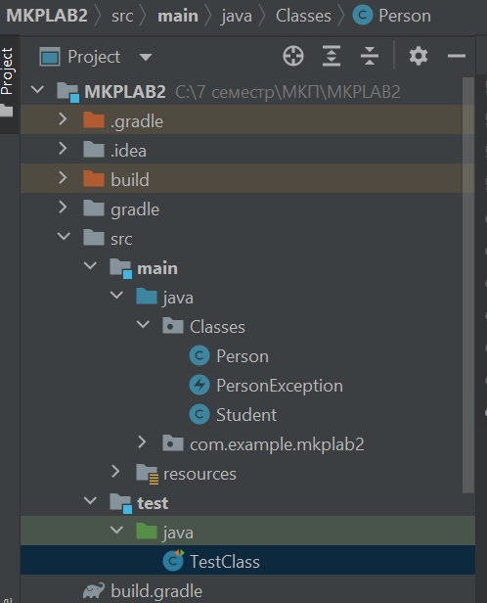

**4. Описать в этом классе функции setUp() и tearDown() и отметить их аннотациями @Before, @After.**

Аннотация Before обозначает методы, которые будут вызваны до исполнения теста, методы должны быть public void. Традиционно метод называют setUp.

В лабораторной используется более новая версия – JUnit 5, в которой аналогом Before является BeforeEach

Аннотация After обозначает методы, которые будут вызваны после выполнения теста, методы должны быть public void. Традиционно метод называют tearDown.

В лабораторной используется более новая версия – JUnit 5, в которой аналогом After является AfterEach.

private Person person;  
  
@BeforeEach  
void setUp() {  
 this.person = new Person("Rostovykh", 20, 50, 156);  
}  
  
@AfterEach   
void tearDown() {  
 this.person = null;  
}

**5. Разработать не менее пяти тестирующих функций, отметить их соответствующими аннотациями. При разработке этих функций следует активно применять функции assertEquals, assertTrue, assertFalse.**

@Test  
void TestMethod1()  
{  
 Assertions.*assertEquals*(20.0, this.person.IMT(),1.0);  
 Assertions.*assertTrue*(this.person.IsCorrect());  
 Assertions.*assertNotNull*(this.person.name);  
}  
@Test  
void TestMethod2()  
{  
 Person person2 = new Person("", 21, 54, 172);  
 Assertions.*assertEquals*(25.0, person2.IMT(100,200) );  
 Assertions.*assertFalse*(person2.IsCorrect());  
 Assertions.*assertNotEquals*(0.0, this.person.IMT()+2);  
}  
@Test  
void TestMethod3() throws PersonException {   
 Person person2 = new Person("", 17, 49, 163);  
 Throwable thrown = *assertThrows*(PersonException.class, () -> {  
 person2.FullName();  
 });  
 Assertions.*assertNotNull*(thrown.getMessage());  
 Assertions.*assertEquals*(1, this.person.category(18, 50, 170));  
}  
  
@Test  
void TestMethod4() throws PersonException {  
 this.person.FullName();  
 Assertions.*assertEquals*(9, this.person.getNum());  
}  
  
@Test  
void TestMethod5() {  
 Assertions.*assertNotNull*(this.person.getName());  
 Assertions.*assertEquals*(20, this.person.getAge());  
 Person person2 = new Person(null, 17, 49, 163);  
 Assertions.*assertNull*(person2.getName());  
}  
@Test  
void TestMethod6() {  
 Student student = new Student("Rostovykh", 20);  
 Assertions.*assertEquals*(5.0, student.averagescore(student.Sum,4));  
 Assertions.*assertNotNull*(student.getName());  
 Assertions.*assertNotNull*(student.getScore());  
 Assertions.*assertEquals*(student.getScore(), this.person.getAge());  
}  
  
@Test  
void TestMethod7() {  
 int count = 9;  
 Student student = new Student("Alexandra", 42);  
 Assertions.*assertFalse*(4.5 == student.averagescore(student.Sum, count));  
 student.Newscore(3);  
 count += 1;  
 Assertions.*assertTrue*(4.5 == student.averagescore(student.Sum, count));  
 Assertions.*assertNotNull*(student.getScore());  
}  
  
@ParameterizedTest  
@ValueSource(ints = { 0, 5, 14, 32, 15, 3})  
void parameterTest(int Score) {  
 Student student = new Student("Rostovykh", 21);  
 student.Newscore(Score);  
 int expected=21+Score;  
 Assertions.*assertEquals*(expected, student.getScore());  
}

**6. Добавить в тестовые методы спецификацию ожидаемых исключений.**

В JUnit5:

@Test  
void TestMethod3() throws PersonException {  
 Person person2 = new Person("", 17, 49, 163);  
 Throwable thrown = *assertThrows*(PersonException.class, () -> {  
 person2.FullName();  
 });  
 Assertions.*assertNotNull*(thrown.getMessage());  
 Assertions.*assertEquals*(1, this.person.category(18, 50, 170));  
}  
  
@Test  
void TestMethod4() throws PersonException {  
 this.person.FullName();  
 Assertions.*assertEquals*(9, this.person.getNum());  
}

В JUnit4 самый простой способ сообщить тестовому фреймворку о том, что ожидается исключение – указать дополнительный параметр expected в аннотации @Test:

@Test(expected = PersonException.class)

Но этот способ имеет некоторые недостатки:

* Нельзя проверить текст сообщения или другие свойства возникшего исключения.
* Нельзя понять, где именно возникло исключение

Поэтому стоило бы использовать try-catch:

@Test  
void TestMethod3() throws PersonException {  
 Person person2 = new Person("", 17, 49, 163);  
 try {  
 person2.FullName();  
 } catch (PersonException thrown) {  
 Assertions.*assertNotNull*(thrown.getMessage());  
 }  
 Assertions.*assertEquals*(1, this.person.category(18, 50, 170));  
}

**7. Разработать параметризованный тест.**

Это позволяет нам многократно выполнять один метод тестирования с разными параметрами.

Параметризованные тесты похожи на другие тесты, за исключением того, что мы добавляем аннотацию @ParameterizedTest

@ParameterizedTest  
@ValueSource(ints = { 0, 5, 14, 32, 15, 3})  
void parameterTest(int Score) {  
 Student student = new Student("Rostovykh", 21);  
 student.Newscore(Score);  
 int expected=21+Score;  
 Assertions.*assertEquals*(expected, student.getScore());  
}

Каждый раз он присваивается другое значение из массива @ValueSource параметру числового метода.

**8. Запустить проверку разработанного тестового класса.**

**9. Скомпилировать и запустить проект. Посмотреть на результат теста.**

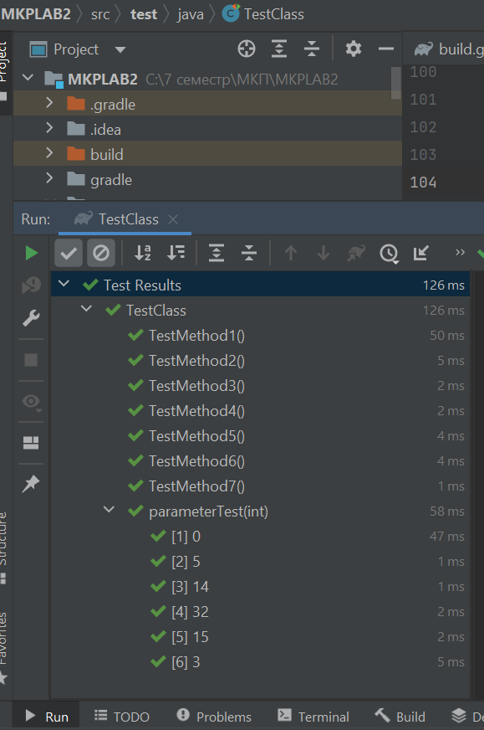

Все тесты пройдены успешно!

**10. Внести в тестируемые классы изменения, приводящие к ошибкам.**

**11. Скомпилировать и запустить проект. Посмотреть, пойманы ли ошибки модульным тестом.**

См.ниже

**12. Добавить к одному из тестовых методов спецификацию ожидаемого времени работы**

@Test  
@Timeout(value=90, unit= TimeUnit.*MILLISECONDS*)  
void TestTime() throws InterruptedException {  
 Student student = new Student("Rostovykh", 21);  
 student.Newscore(10);  
 int expected=21+10;  
 Assertions.*assertEquals*(expected, student.getScore());  
}

Варианты использования. Отсутствие единицы измерения эквивалентно использованию секунд.

|  |  |
| --- | --- |
| 10 | @Timeout(10) |
| 10 ns | @Timeout(value = 10, unit = NANOSECONDS) |
| 10 μs | @Timeout(value = 10, unit = MICROSECONDS) |
| 10 ms | @Timeout(value = 10, unit = MILLISECONDS) |
| 10 s | @Timeout(value = 10, unit = SECONDS) |
| 10 m | @Timeout(value = 10, unit = MINUTES) |
| 10 h | @Timeout(value = 10, unit = HOURS) |
| 10 d | @Timeout(value = 10, unit = DAYS) |

В JUnit4: @Test ( timeout = 1000 ) 1000- время в миллисекундах

**Вносим ошибки и проверяем, пойманы ли они тестами.**

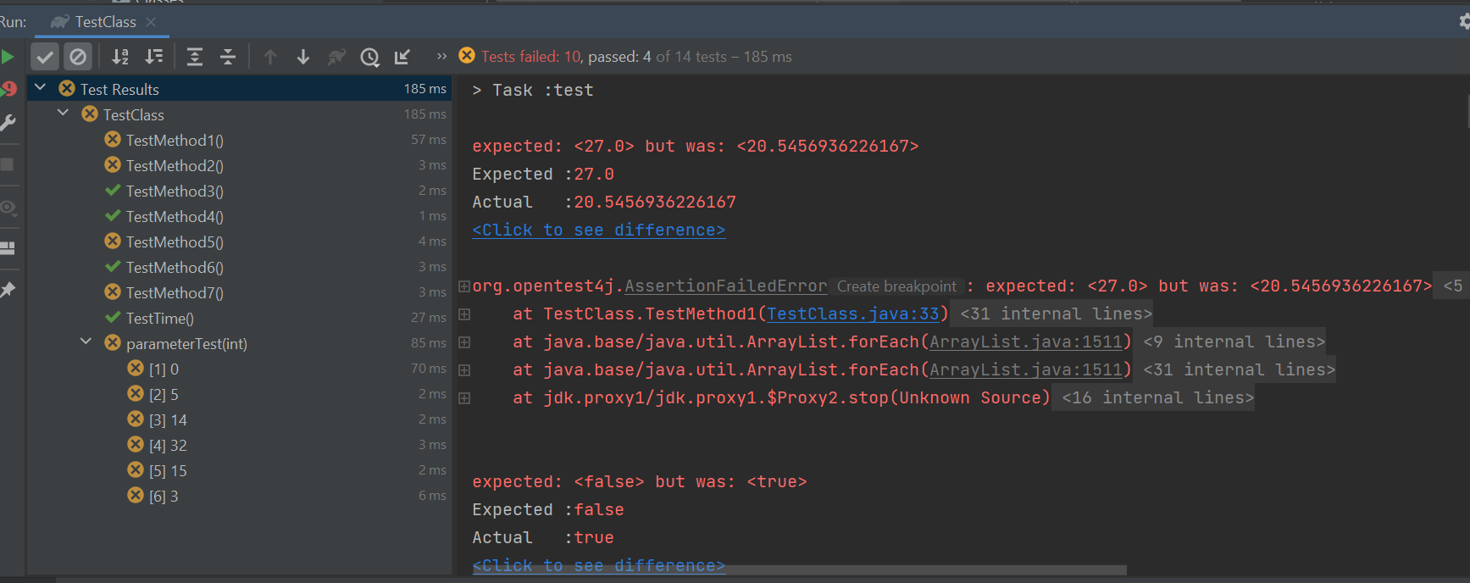

Ошибки пойманы, среда выводит дополнительную информацию, так же видим, что тест со спецификацией ожидаемого времени работы пройден.